Reichen die erneuerbaren Energien und was könnten wir tun?
- Du hast an Hand des Leitfadens im Laufe des Schuljahres berechnet, wie viel Energie die jeweiligen regenerativen Energien Sonne, Wind, Wasser, Biomasse und Geothermie in Deutschland pro Jahr liefern können und hast eine ähnliche Graphik wie die in Material 1 abgebildete erhalten.
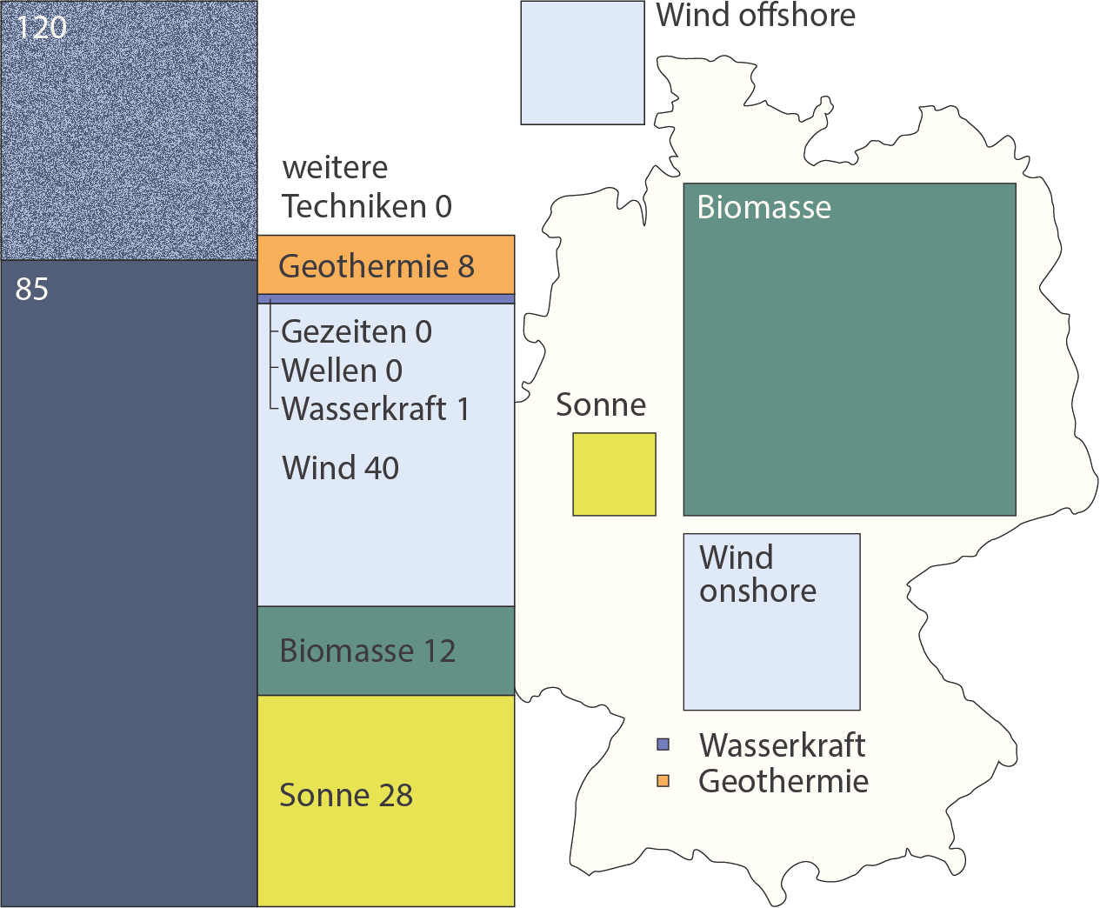
- Vergleiche jetzt die gesamte Energie, die man theoretisch in Deutschland erzeugen kann mit der im Moment benötigten Energie von $120 kWh$ pro Person und Tag! Was stellst Du fest?
- Überlege Dir, welches große Problem die erneuerbare Energien Sonne und Wind hinsichtlich einer dauerhaften Versorgung haben und wie man dieses Problem lösen könnte!
- Erkläre dann, unter Berücksichtigung von Aufgabe b), warum es sein kann, dass der Endenergiebedarf bei gleichbleibendem Verhalten in Zukunft höher ist als zu Zeit und man deshalb eher mit $120 kWh$als mit $85 kWh$ rechnen muss!
Material 1: Bilanz der maximale möglichen Energien in Deutschland

- In öffentlichen Diskussionen hört man oft Aussagen wie
„Warum pflastert man den die schönen Felder mit PV zu und macht nicht stattdessen PV auf die Dächer?“
„Warum braucht man die vielen Windräder und baut nicht stattdessen mehr PV?“
„Warum baut man nicht Windräder nur ins Meer?
Nimm zu den Aussagen unter Berücksichtigung von Material 1 und den Ergebnissen aus Aufgabe 1 Stellung. Überlege Dir dazu, wie sich die Bilanz verändern würde, wenn man so handeln würde wie in der jeweiligen Aussage gefordert wird!

- Wir haben in Aufgabe 1 festgestellt, dass es nicht möglich ist, in Deutschland den jetzigen Energiebedarf mit erneuerbaren Energien zu decken!
Notiere mindestens drei Ideen, wie es Deutschland gelingen kann, den vertraglich vereinbarten Ausstieg aus den fossilen Energien zu schaffen und bewerte die jeweiligen Lösungsansätze!

- Erörtere, ob Du in deinen Verhalten dazu beitragen kannst, dass die Energiewende gelingt! Führe gegebenenfalls Verhaltensänderungen auf und bewerte diese!

Endenergie ist die Energie, die genutzt werden kann zum Beispiel Strom und beträgt heute $85 kWh$ pro Person und Tag!

